本网-综合资讯

常怀报国之志为中华 坚持依法征兵强军强国家 剑阁县樵店乡召开2024年征兵工作推进会
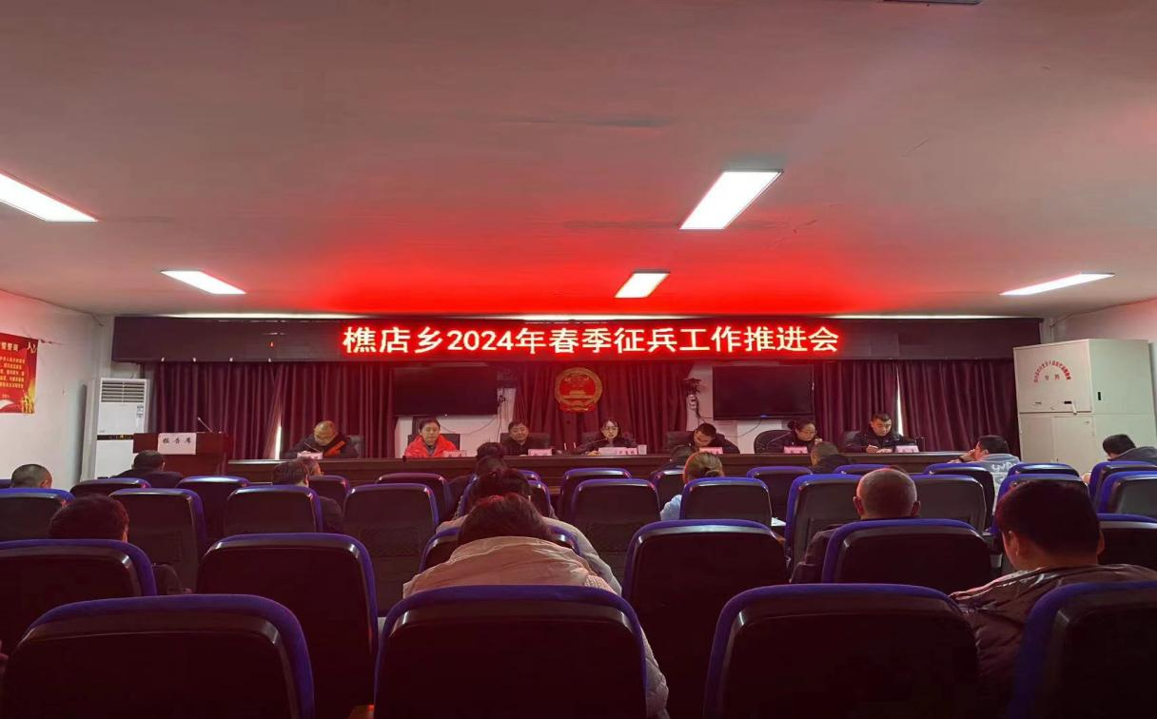
近日，剑阁县樵店乡召开2024年度征兵工作推进会，会议传达了中省市县四级关于2024年度征兵工作有关会议精神，通报并下发了《乡适龄青年普查统计表》，听取了各村对本区域内适龄青年身体、学历及入伍意愿的情况汇报，并对征兵工作相关的政策法规、入伍优待等开展了培训，对2024年度征兵、兵役登记、人防工程管理等工作进行了部署。会议由乡党委书记严燕琼主持。
会议强调：一是锚定既定目标，压实各方责任。要按照全年征集总体目标，认真分析形势，全面安排部署。各村要切实提高政治站位，高度重视征兵和兵役登记工作，紧盯征集目标、层层分解任务、逐级压实责任，全力做好推动落实。二是摸清潜力底数，做好宣传动员。各村在摸底排查上要形成合力，建立适龄青年信息台账，最大限度挖掘潜力。要充分发挥好组织动员优势，既要广泛宣传，下大力营造“一人参军，全家光荣”的浓厚氛围，又要有的放矢，瞄准大学毕业生等高学历青年，做好一对一宣传发动工作。三是凝聚工作合力，用好激励政策。要牢固树立“一盘棋”思想，做到密切协作、主动担当。要把每一项征兵优待政策宣传和执行落实作为工作重点，切实让适龄青年及家长知晓红利、打消顾虑、踊跃应征。四是筑牢廉洁底线，保持高压态势。乡村两级干部要切实提高思想站位，牢固树立法纪意识，守好廉洁纪律底线。要严格制度规范，强化监督管理，畅通监督渠道，确保全程公开透明，纯正征兵风气。
下一步，樵店乡人民政府将继续加大对征兵工作的宣传力度，确保2024年春季征兵工作的圆满完成。

白佳明

